Merge核心玩法

Merge核心玩法
修改日期 | 修改人 | 修改记录
2024-07-30 | @嘉琪 | 创建文档

设计目的
补充游戏内的活动类型，完善运营活动
设计赛季合成活动的核心玩法

概述
确定游戏的核心玩法
确定游戏中物品的ID规则、属性组成与引用方法。

棋盘

地格的定义
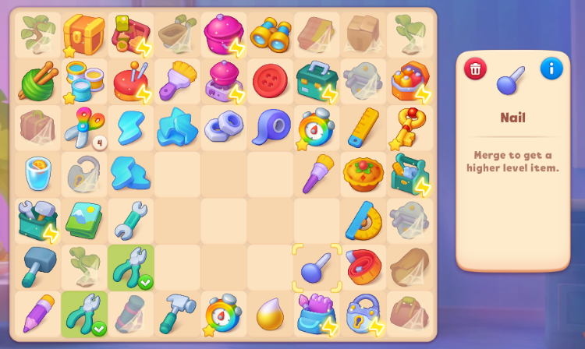
如上图所示，在棋盘中有若干区域，每个区域独立为一个地格

地格的编辑
提供下图所示的可视化形式来生成使用的棋盘，并可编辑地格的属性
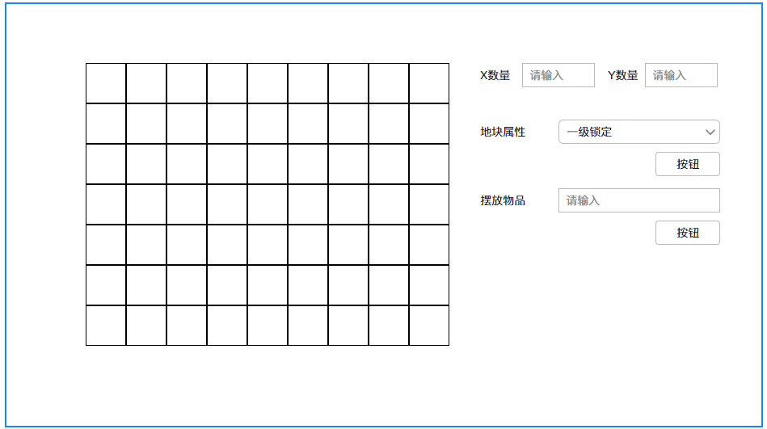

地格属性
地格拥有以下属性，同一地格在游戏进程中可能会随着玩家的操作进行切换：

1级锁定状态
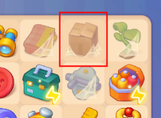
定义：如上图所示不可见内容的锁定格子
来源：由编辑器配置而来
操作：处于1级锁定状态下的地格，无法看到其中包含的物品，无法进行点击/移动/合成等操作。只可以转化为2级锁定状态

2级锁定状态
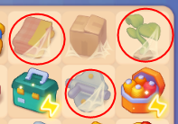
定义：如上图所示可见内容的被锁定的格子
来源：由1级锁定状态切换而来
切换：当物品在完成一次合成时，该合成地块的上下左右四个方位的占位格由1级锁定状态切换为2级锁定状态，如下图所示：
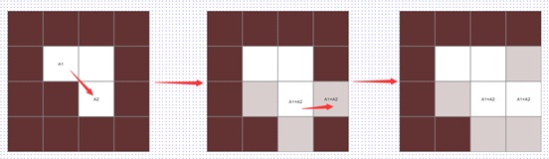
二级锁定地块上的物品拥有以下2个属性：
选中：2级锁定状态下的地格，可点击选中，点击后在注释栏中会出现对应物品的信息，但位于2级锁定状态地格中的物品不可进行售卖、删除等操作；
不可移动：2级锁定状态的地格及其中包含的物品无法进行移动

普通状态
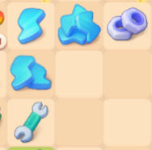
定义：非锁定状态的编辑器中生成的格子默认为普通状态，当2级锁定状态的占位格被合成后，由2级锁定状态转为普通状态
普通状态地块上的物品拥有全部属性，见物品部分

物品
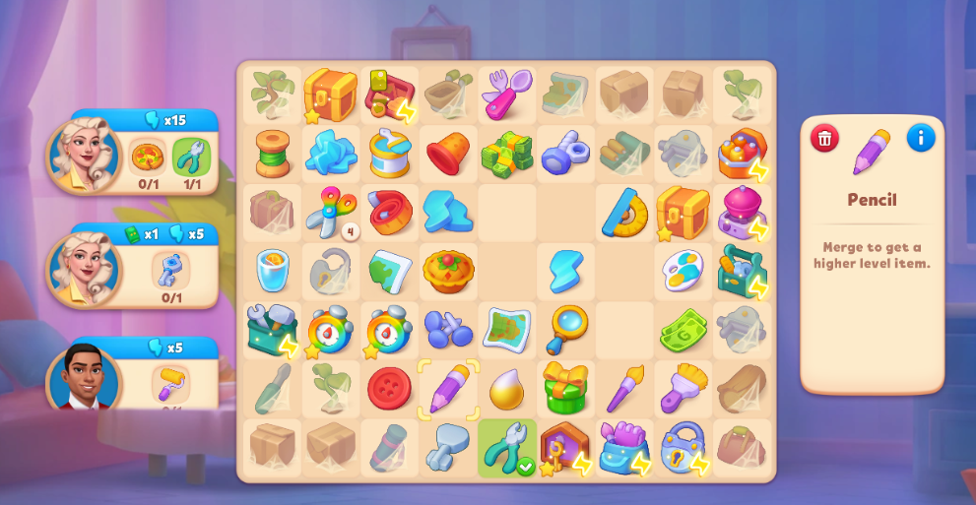
如上图所示，在解锁的棋盘地格中的对象称为物品，不同的物品在棋盘中拥有不同的逻辑及表现
在Merge玩法中需要新建物品表以管理所有物品

ID规则
10 | 01 | 01 | 01
归属 | 类型 | 链编号 | 子编号
其中，前2位数字代表物品的归属地：从10开始计数
编号 | 释义
10 | 核心棋盘物品
11 | 活动1棋盘物品
... | ...
第3-4位数字代表物品功能类型
编号 | 释义
01 | 金币
02 | 钻石
03 | 合成链
04 | 生成器
05 | 宝箱
06 | 体力
... | ...
第5-6位数字代表物品合成链的编号，根据游戏进程，从01开始计数
第7-8位数字代表物品合成链中的物品编号，从01开始计数
新增物品时，由策划确定ID并完成物品基础信息配置

概念解释
合成链：
物品ID中前5位数字一致的物品称为同一合成链，合成链概念会经常用于各个系统中的逻辑判断
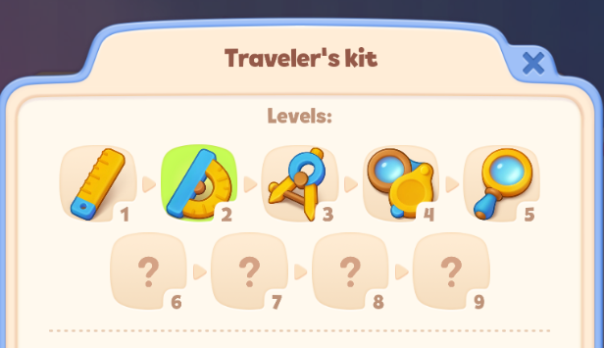
有时候会用前5位数字来标识一类物品
生成器：

拥有点击以后消耗货币会产出一个物品特性的物品，生成器的状态会经常用于其他系统中的逻辑判断
宝箱：

拥有点击以后会产出一个物品特性的物品
道具：

拥有点击以后销毁自己并获得货币特性的物品

物品属性
物品拥有以下属性（未来会增加）中的一个或多个：

占位与点击区域
默认每个物品占据棋盘中的一个格子，物品逻辑的判定区域与棋盘格子大小相同

选中
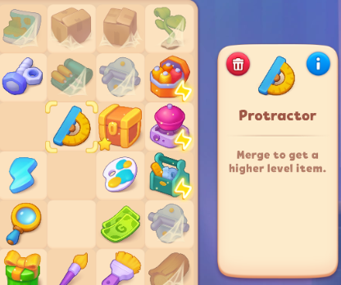
点击或者拖动某个物品时，此物品变为被选中状态，物品切换到选中状态时拥有选中动画（缩放）
点击或者拖动另一物品时，被点击或者拖动的物品变为选中状态，之前的物品取消选中状态。
点击空白地块或者其他UI按钮不取消物品的选中状态
被选中状态的表现：

被选中物品上出现选中标识UI
选中效果拥有待机动画

名称与描述
物品拥有名称与描述，展示在状态栏对应位置
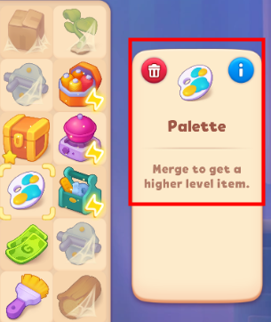
当物品被选中时，上图所示状态栏展示物品配置的名称与描述

移动
拖动一个物品时，物品跟随手势进行移动，移动过程中此物品的选中标识不显示：

此时物品可被拖动到其他任一解锁的地格
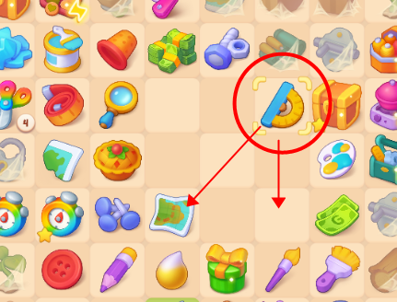
当拖动到的目标地格是空地格时，物品被移动到拖动的地格上
当拖动到的目标地格存在物品且不触发合成时，移动的物品与目标地格的物品进行位置交换
当拖动到的目标地格不属于可操作地格（UI、棋盘外、被锁定的地格）时，移动失败，被拖动的物品返回被拖动前的位置

合成
部分物品拥有合成属性
拖动物品时所处的地格如果存在与被拖动物品ID一致且可以触发合成的物品，触发合成提示
合成提示表现：在参与合成的两个物品上播放合成特效

拖动操作松手时如果拖动目标地格存在与被拖动物品ID一致且可以触发合成的物品，则销毁参与合并的物品，根据配置生成合并出的新物品
新物品生成在拖动终点处的地格上，同时默认选中新生成的物品
物品生成表现：播放出现动画

没有生成配置的物品不触发合成
合成链最后一个物品（包括合成链内物品唯一）不触发合成的同时在物品上进行特殊标识：
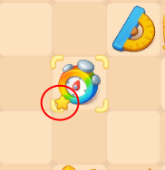
部分物品合并时存在衍生逻辑（待补充）

售出
根据配置，部分物品拥有售出属性
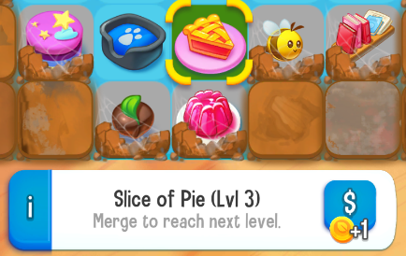
当物品处于选中状态时，如果配置了售出价格，在状态栏展示售出按钮，售出按钮上显示价格与货币种类
点击售出按钮后，增加对应的货币，销毁选中的物品，此时状态栏变更为下图所示的情况
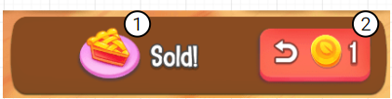
其中①处显示被售出的物品形象，多语言KEY={占位}
②处显示售出价格与货币种类
点击撤销按钮后，扣除增加的货币，在原来的地格上重新创建被售出的物品（保留此物品的状态）
此状态栏在选中另一个物品后变更为对应物品的状态栏，关闭撤回机会入口
（特殊的：如果存在原先地格已被占据的情况，也关闭撤回机会入口）

销毁表现：物品播放消失动画
创建表现：物品播放出现动画

删除
根据配置，部分物品拥有删除属性
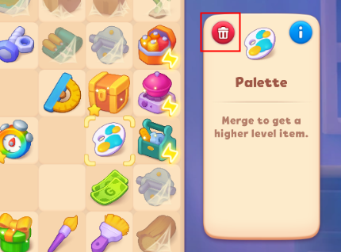
当物品处于选中状态时，如果配置的售出价格为0，在状态栏展示删除按钮
点击删除按钮后，销毁选中的物品，此时状态栏变更为下图所示的情况
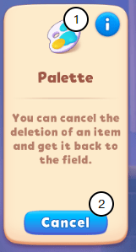
其中①处显示被删除的物品形象，多语言KEY={占位}
②处显示撤销按钮
点击撤销按钮后，在原来的地格上重新创建被售出的物品（保留此物品的状态）
此状态栏在选中另一个物品后变更为对应物品的状态栏，关闭撤回机会入口
（特殊的：如果存在原先地格已被占据的情况，也关闭撤回机会入口）

销毁表现：物品播放消失动画
创建表现：物品播放出现动画

不可删除
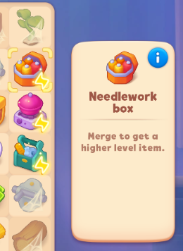
根据配置，部分物品不可以售出或者删除，如果配置的售出价格为-1，在状态栏中不显示售出/删除按钮。
同时状态栏不再显示删除/售出按钮
特殊情况：
- 拥有点击生成属性的物品，会同时配置售出/删除等级要求，在玩家没有拥有对应等级的物品时，这条合成链上的所有物品都不可删除/售出
- 拥有点击生成属性的物品，玩家拥有达到等级要求的物品后，最高等级的物品不可删除/售出，其余物品根据配置可以进行删除/售出
- 拥有点击生成属性的物品，如果拥有最高等级的物品不唯一，那么这些物品根据配置都可以删除/售出（但是删除/售出到只剩下一个时，它属于最高等级的物品，不再可以删除/售出）

点击生成
根据配置，部分物品拥有点击生成逻辑（也即生成器）

点击选中状态的此物品，根据配置产出X个新的物品（个数由配置决定）
产出配置：
物品会配置生成次数和生成个数两个属性：例如生成次数是10，生成个数是2，则会生成10*2个物品，每次生成2个

可生成表现：
当生成器处于正常状态时，物品播放待机特效与可点击标识
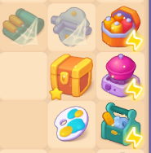
生成时表现：
产出新物品时，此生成器播放一次点击动画（与物品的生成动画一致）
产出消耗：
生成器每产出一次物品，消耗X配置的货币
产出物品位置(对克隆气泡等产生物品的情况通用)：
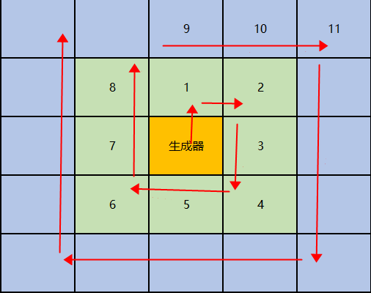
按照上图所示顺序，从生成器上方的格子开始顺时针检索，按照顺序生成到可用的地格上
地块不足处理：
当产出新物品时，如果棋盘上没有可用的空地格，则弹出文字提示：

KEY={占位}

产出/冷却状态切换：
当物品配置的点击次数耗尽后，物品进入冷却状态

冷却状态
当生成器配置的点击次数耗尽后，生成器进入下图所示的冷却状态
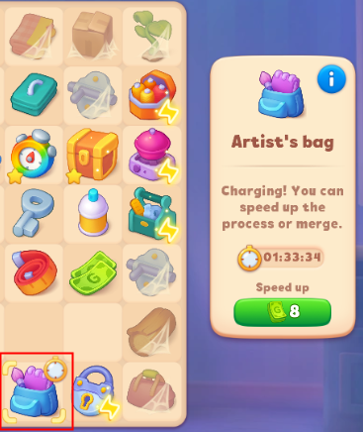
此状态下的生成器选中时点击不产出物品
经过配置的冷却时间（自然时间）后，生成器变更为正常状态

冷却表现：
当生成器处于冷却时，显示倒计时标识
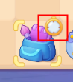
倒计时标识带进度显示，根据经过时间/冷却时间的比例显示在对应的时钟指针上

冷却循环：
生成器的冷却时间会配置为一个循环组合，冷却时间根据冷却完成次数决定
第一次物品全部产完，进入第一次冷却时间，以此类推
最后一次冷却时间结束后进入第一个冷却时间循环
例如：150秒→150秒→300秒这样一个循环
循环次数不随时间重置

重置冷却：
- 如果生成器处于冷却循环中非最后一次循环时：
生成器第一次生成物品后开始计算此物品的倒计时，在物品当前冷却周期内产出全部物品后，冷却时间显示为【第一次生成物品时到现在的经过时间/冷却时间】
例如：一个物品冷却时间需要8个小时，在12:00生成了第一个物品，在16:00生成最后一个物品
此时显示的倒计时比例为4小时/8小时

当生成器当前冷却周期内没有产出全部物品，冷却周期时间结束后，进入下一个循环并重置物品生成次数
例如：一个物品冷却时间需要8个小时，在12：00生成了第一个物品，在20:00时还未生成最后一个物品
则20:00之后此物品视为完成之前的冷却，进入下一个循环，重置物品的生成次数

- 如果生成器处于冷却循环中最后一次循环时：
产出最后一个物品的时间时开始计算循环倒计时，而不在第一个物品产出后经过循环时间后重置生成次数

付费重置冷却：
处于冷却状态的生成器选中状态会在状态栏额外显示付费重置冷却按钮
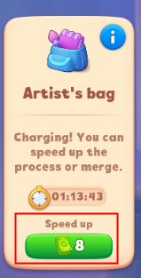
按钮上方的多语言KEY={占位}

在重置按钮内显示重置价格与货币种类
点击付费重置按钮后，扣除对应货币，立即完成此生成器的当前循环的冷却，变更为正常状态

付费重置价格根据当前剩余冷却时间决定，在常量表中配置消耗的货币及对应的冷却时间（X秒=1钻石）
付费重置价格=物品剩余冷却时间/常量表单位钻石冷却时间，向上取整

同时进行以下配置：
- 常量表中分棋盘配置付费重置使用货币类型（钻石/金币）
- 常量表中分棋盘配置付费使用货币与当前剩余冷却时间比例

冷却状态点击反馈：
当点击处于冷却状态的生成器时，弹出文字提示，KEY={占位}
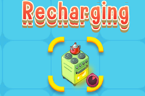
同时状态栏中的重置付费按钮播放提示动画
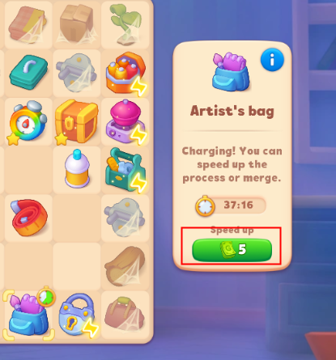

二级锁定

如上图所示，初始状态处于被锁定的物品
被锁定的物品拥有特殊显示，同时只拥有【选中】【名称与描述】【合成】【不可删除】4个属性

生成与冷却配置
新建生成器配置表，用于配置生成器属性
物品id | 产出物品 | 固定产出 | 产出次数 | 冷却时间 | 耗费货币 | 锁定掉落
1010101 | {1010001,a;1010002,b} | {1010001;1010002} | {10,10,10} | {300,150,150} | {1001,1} | 50
产出物品配置：
- 以类似格式 {{1010101,a},{1010102,b}}来配置生成器产出的物品，其中1010001代表生成的物品id，a代表生成此物品的权重：在每次点击生成器时，以a概率生成1010001,b概率生成1010002
- 以{1010001;1010002}方式配置固定产出时，生成的前N个物品按配置的固定产出顺序依次产出（N指配置的物品数量），直到把固定产出的物品全部产出完，再开始正常的产出，固定产出未完全产出前不计算冷却
固定产出针对每个生成器独立，当拥有2个同样id的配置了固定产出的生成器，则他们会各自产出一份固定产出
- 特殊的，某些生成器产出完毕后需要销毁（见消失部分），此时配置冷却时间为-1

产出次数配置：
以类似格式{10,10,10}来配置生成器每次冷却期间可生成的次数，与冷却时间一一对应

冷却时间配置：
以类似格式{300,150,150}来配置生成器冷却时间秒数，每次完成冷却后，取下一个的冷却时间，最后一个冷却结束后，取循环内第一个冷却时间

耗费货币：
以格式{1001,1}形式配置，决定当前生成器每次产出时消耗哪种货币及数量

锁定掉落：
配置概率（1-100）
当此字段配置数字时，则每次产出物品时，按照配置的概率决定此次产出的物品是否带有2级锁定属性
当前棋盘上非锁定（包含1级锁定和2级锁定）的格子数量<=X（需要配置到常量表中）时，带有锁定掉落属性的生成器不可继续生成，并飘字提示多语言KEY={占位}

状态变更：
生成器的冷却时间及产出物品顺序等在删除及售出撤销时状态保留

使用
根据配置，部分物品拥有使用属性
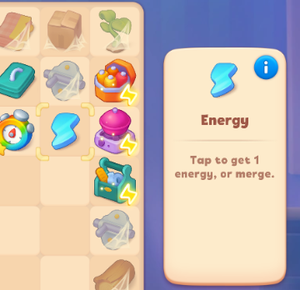
点击处于选中状态的物品时，如果配置了使用属性，当前物品被销毁，增加物品配置的对应资源
以{type=star,100的}的格式配置当前物品使用时增加的资源种类与数量

使用后获得资源的具体表现见棋盘及货币栏部分
物品不同时存在【点击生成】与【使用】这两个属性

被动生成
根据配置，部分生成器同时拥有【点击生成】与【被动生成】属性
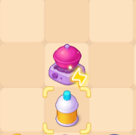
拥有被动生成属性的生成器在处于可生成状态时
会自动将生成器配置的物品生产在物品本身相邻的8个格子内（如上图所示的8个空格）
遵循以下情况：
- 生成位置：只在相邻的8个格子中存在空地格时才自动产出物品到空地格内
- 生成数量：一次生成1个物品，如果空位满足可以同时生成多个物品的条件，则每次生成之间需要存在0.1s的延迟
- 生成时机：
1.棋盘加载完成后，处于正常状态的被动生成属性生成器开始被动生成
2.移动被动生成属性的生成器后满足条件即可生成
- 生成优先级：当多个被动生成器能同时覆盖一个格子时，优先让ID大的生成器生成，ID相同时则随机让一个生成器生成。

消失
根据配置，部分生成器在生成完毕配置内容后需要销毁

在物品生成表中，配置生成器产出的冷却时间为-1时，表示对应的物品在产出后需要销毁

克隆气泡
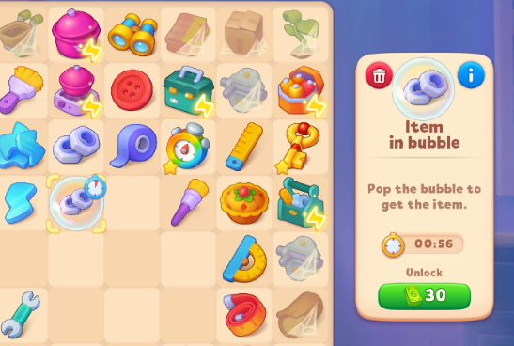
根据配置，部分物品在合成后会概率产生一个合成物一致的克隆气泡
克隆气泡视为一个特殊状态的物品，占据棋盘格

克隆气泡的选中状态与描述：
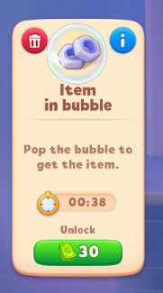
克隆气泡可以被选中，
选中时状态栏显示克隆气泡内物品的名称及描述与解锁按钮，解锁多语言KEY={占位}
克隆气泡的物品描述多语言统一KEY={占位}

克隆气泡的产生：
在物品表中配置克隆概率字段，填写概率（1-100）执行合并此物品时产出克隆气泡的概率
克隆气泡产生在合并完成后，即播放完毕合成动画后再播放克隆气泡的产出动画

克隆气泡的解锁：
当点击克隆气泡的解锁按钮后，扣除对应的货币，克隆气泡消失，玩家在克隆气泡的位置获得克隆气泡内的物品
在物品表中配置克隆物品价值字段，用于配置物品克隆气泡的解锁价格

克隆气泡解锁表现：
点击克隆气泡时，状态栏中的按钮播放引导点击动画
克隆气泡付费解锁时，播放气泡消失动画

克隆气泡的消失：
当克隆气泡产出后X秒内如果玩家没有解锁，则克隆气泡消失并在原地产生一个物品id=X的物品
（在常量表中配置ID）
如果克隆气泡处于被选中的状态，则此克隆气泡满足时间条件后也不会消失，直到取消选中状态

衍生
根据配置，部分物品合并后会同时产出另外一个物品

衍生物品的产生：
在物品表中配置衍生字段，以格式{-1,101001;a,b}的形式配置此物品合成时是否衍生物品及衍生出的物品id
衍生物品产生在合并完成后，即播放完毕合成动画后再播放衍生物品的产出动画

变更
部分生成器产出物品后不销毁，而是变更为另一个物品
变更物品的配置：
需要变更的生成器会配置冷却时间为-1
同时在物品表中新增变更配置字段，以格式{101001}的形式配置此生成器物品生成完毕后变更的物品id
在变更时播放通用的物品产生动画

自动产出物品优先级
游戏中，存在多种情况自动产出物品
当空地格条件满足时，按照对应逻辑产出物品
如果地格条件不足时，按照以下优先级产出物品（空地格先满足高优先级的产出，以此类推，例如2个地格但是存在3个待产出的物品，则产出优先级前2的物品）
优先级 | 产出物品的情况
1 | 克隆气泡
2 | 衍生物品
3 | 被动生成

物品价值
在物品表中新增物品价值字段，用于配置商店中售卖的物品价值

订单价值
在物品表中新增物品订单价值字段，用于配置此物品随机到订单时，奖励的货币数量

表配置

物品表 (ItemInfo)
物品id | 物品名称 | 物品描述 | 售出要求 | 物品售价 | 物品价值 | 合并产物 | 生成属性 | 被动生成属性 | 使用属性 | 消失属性 | 衍生 | 克隆概率
1010101 | 蛋糕 | 一块蛋糕 | 6 | {type=star,price=100} |  | 1010102 | 1 |  |  |  |  | 10
在物品表中对所有物品进行配置，具体有以下信息：
物品ID:策划根据规划确定物品的ID
物品名称：物品名称的多语言KEY
物品描述：物品描述的多语言KEY
售出要求：拥有此等级的物品，此条合成链上的物品才可被出售
物品售价：以{type=star,price=100}的格式配置物品售出货币种类与售价
物品价值：以{type=star,price=100}的格式配置物品价值，用于道具商店
克隆气泡解锁价值：以{type=star,price=100}的格式配置物品价值，用于克隆气泡解锁
订单价值：以{type=star,price=100}的格式配置物品的订单价值，用于订单系统
合并产物：配置2个此ID的物品可以合并出的物品
生成属性：配置此物品是否拥有点击生成属性
宝箱属性：配置此物品是否拥有宝箱属性，1=普通宝箱，2=自选宝箱
被动生成属性：配置此物品是否拥有被动生成属性
使用属性：配置此物品是否拥有使用属性，如果无留空，如果有则以类似{type=star,100}的格式配置
克隆概率：每次合并产生此物品时产生克隆气泡的概率

物品生成表 (ItemGenerate)
物品id | 产出物品 | 固定产出 | 产出次数 | 冷却时间 | 耗费货币 | 锁定掉落
1010101 | {1010001,a;1010002,b} | {1010001;1010002} | {10,10,10} | {300,150,150} | {1001,1} | 50
产出物品配置：
- 以类似格式 {{1010101,a},{1010102,b}}来配置生成器产出的物品，其中1010001代表生成的物品id，a代表生成此物品的权重
- 以{1010001;1010002}方式配置生成器产出的物品时，生成器按照配置的顺序（产出次数x大于配置的物品数n时，第n+1次产出从第一个开始）产出物品
- 特殊的，某些生成器产出完毕后需要销毁（见消失部分），此时配置冷却时间为-1

产出次数配置：
以类似格式{10,10,10}来配置生成器每次冷却期间可生成的次数，与冷却时间一一对应

冷却时间配置：
以类似格式{300,150,150}来配置生成器冷却时间秒数，每次完成冷却后，取下一个的冷却时间，最后一个冷却结束后，取循环内第一个冷却时间

耗费货币：
以格式{1001,1}形式配置，决定当前生成器每次产出时消耗哪种货币及数量

锁定掉落：
配置概率（1-100）

物品属性模板
新增物品时，按照以下模板描述，如果新增属性则在对应的物品文档中描述对应的属性逻辑
项目 | 描述
物品名称 | 蛋糕
物品ID | 10001XX
物品描述
售出要求
物品售价与种类
合并产物
生成物品及概率
生成后是否消失
使用效果
合并衍生物品
是否克隆气泡

美术需求

UI部分需求
id | 名称 | UI参考图 | 备注
1 | 选中标识
2 | 物品状态栏
3 | 售出提示

原画需求
序号 | 原画参考 | 需求描述
１ | 留空
２

原画需求
id | 名称 | 参考视频
1 | 选中效果
2 | 物品生成/点击动画
3 | 按钮提示动画/文字提示动画
4 | 待生成特效
5 | 通用按钮点击动画

埋点需求
物品获取 | 获得途径 | 物品id | 物品数量 | 获取时间 | 物品消耗 | 消耗途径 | 物品id | 消耗时间
序号 | 事件名 | 事件显示名 | 事件说明 | 属性名 | 属性显示名 | 属性类型 | 属性说明
１
２
３

